# TARTE A LA RHUBARBE

**Pour 6 personnes préparation 20mn cuisson 30mn**

|  |  |
| --- | --- |
| 800g de rhubarbe | 250g de farine |
| 3 œufs | 2 oeufs |
| 3 cuillère à soupe de crème fraîche | 150g de beurre |
| 200g de vergeoise brune (goût caramel) | 1 pincée de sel |
| **Pour la pâte à tarte ou pâte brisée du commerce** | 2 cuillère à soupe d’eau ou de lait |

1°) Préchauffez le four TH 230° C.

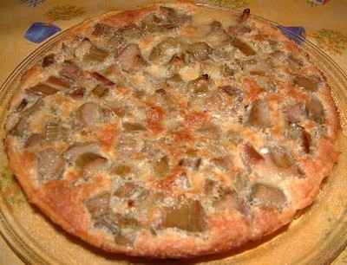

2°) Epluchez, lavez et coupez en petits bâtonnets la rhubarbe. Faites cuire dans de l’eau bouillante la rhubarbe pendant 2/3mn.

3°) La pâte : dans un saladier, mélanger la farine, les 2 œufs, la pincée de sel, l’eau ou le lait et le beurre ramolli.  
  
4°) Asséchez la pâte avec un peu de farine si besoin. Beurrez un moule à tarte et piquez le fond, cuire pendant 15mn à 180/200°.  
  
5°) Mélanger les 3 œufs, la crème fraîche et la vergeoise.

6°) Sur la pâte cuite on met un peu de farine pour éponger l’eau puis on met la rhubarbe cuite et la préparation. Saupoudrez le tout de vergeoise et au four.

# TARTE AUX RAISINS

**Pour 6 personnes préparation 20mn cuisson 30mn**

|  |  |
| --- | --- |
| 1 pâte feuilletée | 50g de farine |
| 4 oeufs | 100g de sucre |
| 1 grosse grappe de raisins | Crème fraîche |

1°) Préchauffez le four TH 210°C.

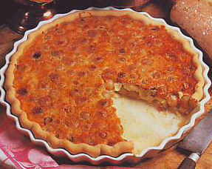

2°) Etalez la pâte. Lavez les raisins et épépinez-les.

3°) Dans un saladier, mélangez les œufs et le sucre jusqu’à ce que le mélange blanchisse. Ajoutez la farine, la crème fraîche.

4°) Mettez les raisins sur la pâte. Versez la préparation et cuire .